Задание № 3. Развертка 3-гранной усеченной призмы.

На листе формата А4 выполнить развертку призмы
H = 50, n = 30

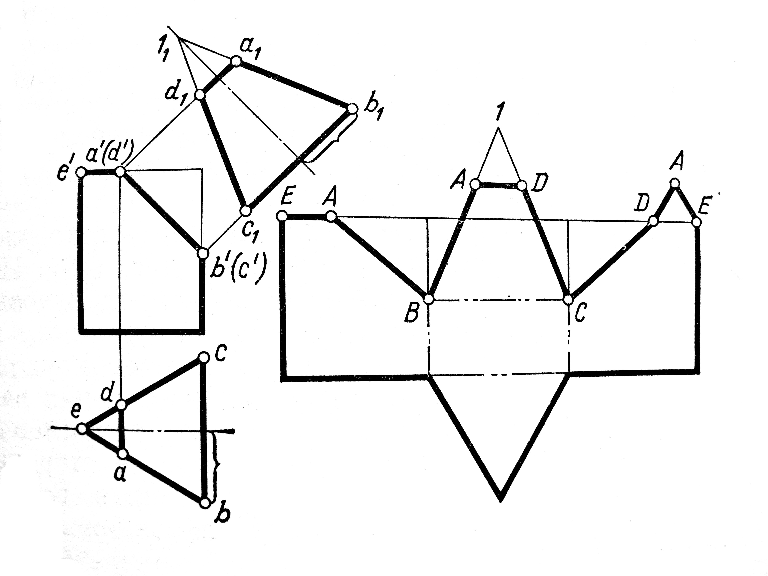
50
30
45⁰
n

